ТЕМА УРОКА: « Дыхание – это жизнь. »

ЦЕЛИ:

Образовательная – обобщить и закрепить изученный материал по данным темам;
Воспитательная - воспитание здорового образа жизни через тему;
Развивающая - продолжить формировать у учащихся умений сравнивать, делать выводы и обобщать.

ОБОРУДОВАЕИЕ:

- Выставка «Высказывание великих людей о курении».
- Листы с заданиями на каждой парте.

ХОД УРОКА.

Ребята, в течение нескольких уроков мы изучали темы: «Кровь. Кровообращение. Дыхание». На сегодняшнем уроке наша с вами задача повторить и закрепить изученный материал. А итак же ответить на вопрос: « Верно - ли выбрано выражение для названия темы урока».
Как вы знаете, все живые существа на планете дышат – и растения и животные. В ходе эволюционного развития усложняются не только обитатели нашей планеты, но и виды их дыхания.
Давайте вспомним, как изменяется дыхательная система и органы дыхания у животных.
Слайд « Виды дыхания у разных групп животных».

А человек, т.е. мы с вами, относится к какому классу животных?
- Млекопитающие. Значит у нас – легочной тип дыхания.

А какие органы входят в состав дыхательной системы?
Слайд «Органы дыхательной системы».

- Назовите основные функции дых. системы?
- поступление воздуха; газообмен; образование звуков; защита организма (чихание и кашель ).
- Какие из этих органов относятся к воздухоносным путям?
- Почему не рекомендуют дышать носом?

В полости носа на 1 см² слизистой оболочки располагается около 150 желёз. Слизистая оболочка носа обильно снабжена густо разветвленной сетью кровеносных сосудов. Сосуды расположены близко к поверхности.

Мы с вами дышим воздухом – смесью газов. Вдыхаем кислород. А в результате какого процесса в природе образуется кислород?
- Фотосинтеза.
А как меняется количество кислорода и углекислого газа во вдыхаемом и выдыхаемом воздухе?
Слайд «Состав воздуха».

А почему в выдыхаемом воздухе становиться больше углекислого газа? Откуда он берётся в организме? И куда тратиться кислород? На эти вопросы мы сможем ответить, если вспомним определение дыхания и химический смысл этого процесса.

Слайд « Дыхание».

Дыхание – это совокупность процессов обеспечивающих поступление в организм кислорода и выделение углекислого газа, который образовался в результате окислительных реакций.

А зачем нам нужен кислород?

Слайд « Значение кислорода»

Мы это сказали на словах, а теперь нужно записать в виде формул.
Распад + окисление = Q
- Гликоген – глюкоза С₆ Н₁₂ О₆
- С₆ Н₁₂ О₆ + 6О₂ =6 Н₂О + 6СО₂ + Q

Для чего нам нужна энергия? Для работы клеток, для всех процессов организма.
Во время дыхания происходит поступление воздуха в лёгкие ( основной орган дыхательной системы) . А что из себя представляет этот орган?

Слайд « Вид лёгких».

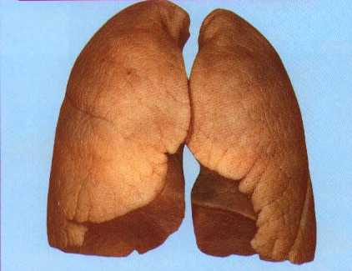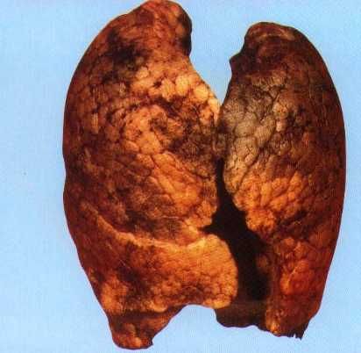

Какого они цвета? С чем это связано?
И для сравнения лёгкие курящего человека.
Обратите внимание, что цвет и даже форма могут измениться. Влияние вредных веществ табака. Каких? Никотин, угарный газ, смолы и др.
Стихотворение о лёгких.

Если вы бросили курить, то через 8 часов после последней сигареты из крови улетучивается угарный газ, через 9 месяцев восстанавливается функция лёгких, через 5 лет вероятность инсульта уравнивается с таковой у некурящих, через 10 лет падает вероятность инфаркта.

Какая структура лёгких страдает в первую очередь от вредных веществ?
Альвеолы.
В лёгкие поступает огромная масса крови: 33% от всей крови организма находится в легочных капиллярах, в то время как в нижних конечностях всего – 14%.
Зачем нужно столько крови в лёгких? И какую роль играет кровь в обеспечении организма кислородом?
- Между альвеолами и кровью происходит газообмен.
- Кровь доставляет кислород ко всем органам.
Благодаря какому физическому явлению возможен газообмен между альвеололярным воздухом и кровью?
- Диффузии.

И так мы пришли к тому, что дыхание и газообмен не проходят только за счёт дыхательной системы. Так же необходима кровь и кровеносная система!

Какие органы составляют кровеносную систему?

Слайд «Строение кровеносной системы».

Строение сердца?
А как сердце работает?
-сокращение предсердий –0,1 с
-сокращение желудочков – 0,3 с
-отдых - 0,4 с
Какие способы регуляции работы сердца вам известны?
- автоматия, нервная, гуморальная.

Человек считает этот орган важным. Подтверждением тому могут служить такие факты: сердце – это место хранения души; образ сердца человек использует в литературе, говоря о чём- то важном. Например, в произведении М. Горького - «Данко»; в песнях, стихах – Д. Кедрин «Сердце», и др.
Стихотворение читает ученик.
Что такое сердце?
Камень твёрдый?
Яблоко с багрово красной кожей?
Может быть меж рёбер и аортой
Бьётся шар, на шар земной похожий?
Так или иначе, всё земное
Умещается в его приделы,
Потому что нет ему покоя,
До всего ему есть дело!

Но вернёмся к строению кровеносной системы. Тип кровеносной системы человека?
- замкнутая.
Сколько кругов кровообращения в нашем организме? И какие?
- - 2 большой и малый.
По сосудам кровеносной системы протекает кровь. Что мы называем кровью?
- КРОВЬ– это внутренняя среда организма, разновидность соединительной ткани, жидкость красного цвета, состоящая из плазмы и форменных элементов.

Слайд «Состав крови»

  - Функции крови?
- транспортная, регуляторная, терморегуляторная.
  - Состав плазмы?
- 90% - воды; 10% - вещества
  - Значение тромбоцитов?
Участвуют в свёртываемости крови
  - Условия свёртываемости крови?
- фермент тромбин, белок фибрин, соли Са, витамин К.
- Как называется болезнь несвёртываемости крови?
- гемофилия
- Значение лейкоцитов?
- защита организма
- Семья решила съездить на отдых в одну из тропических стран. Почему кроме путёвок им предложили пройти вакцинацию?
- Что такое иммунитет и его виды?
- Почему современные учёные рассматривают переливание крови как иммунную реакцию, антиген – антитело?
- В эритроцитах есть антигены, а в плазме – антитела. Если кровь перелита не той группы, то может произойти склеивание(агглютинация) .
- Значение эритроцитов?
- В плазме крови способно растворятся очень малое количество кислорода. Для того чтобы организм в этом случае получал нужное количество кислорода, наши лёгкие должны бы быть в несколько раз больше, чем сейчас. Поэтому природа предусмотрела другой способ переноса кислорода – Эритроциты.
- Какое вещество в эритроцитах позволяет им переносить кислород и углекислый газ - при данном размере лёгких?
- гемоглобин.
Кровь циркулирует по всему организму. Что происходит при газообмене в лёгких?
А в тканях?

Слайд «Как эритроциты осуществляют дыхательную функцию»

- Какую кровь называют – артериальной?
- Какую кровь называют – венозной?
- В капиллярах какого круга венозная кровь превращается в артериальную? Почему?
- А где наоборот?
- В спокойном или рабочем состоянии клетки потребляют больше кислорода? И почему?
Наш организм – единое целое, сложное образование, где работу одних систем регулируют другие.

Какие виды регуляции дыхательной системы вы знаете?
- нервная и гуморальная.
В каком отделе мозга находится дыхательный центр ? В продолговатом.

Какое влияние оказывает углекислый газ, находящийся в крови, на работу дыхательного центра?
Чем больше его концентрация в крови, тем глубже вдох.
Во время вдоха давление в плевральной полости выше или ниже атмосферного?
Письменная работа.
Перед вами на столах листы с заданиями. На выполнение этой работы 7 минут.

Ребята! Наш урок подходит к концу. Нужно сделать вывод, т.е. ответить на вопрос поставленный в начале урока. Но перед этим предлагаю прочитать стихи.
Слайд «Вывод».

А теперь ответим на вопрос : «Верно – ли утверждение взятое нами в название темы урока?».

ПОДВЕДЕНИЕ ИТОГОВ.
ВЫСТАВЛЕНИЕ ОЦЕНОК ЗА УРОК.

